Actividades tema 3 Revolución Rusa Bmx 1
Explica las causas que provocaron la revolución rusa distinguiendo entre causas económicas, sociales, políticas de tipo interno, políticas de tipo internacional e ideológicas.
Revolución rusa causas económicas __________________________________________________________________________________________________________________________________________________________________________________________________________________________________________________________________________________________________________________________.
Resolución rusa causas sociales
__________________________________________________________________________________________________________________________________________________________________________________________________________________________________________________________________________________________________________________________.
Causas políticas tipo interno
__________________________________________________________________________________________________________________________________________________________________________________________________________________________________________________________________________________________________________________________.
Causas Políticas tipo externo internacional.
__________________________________________________________________________________________________________________________________________________________________________________________________________________________________________________________________________________________________________________________.
Causas tipo ideológico
_________________________________________________________________________________________________________________________________________________________________________________________________________________________________________________________________________________________________________________________________________________________________________________________.

Realiza el comentario de la caricatura.
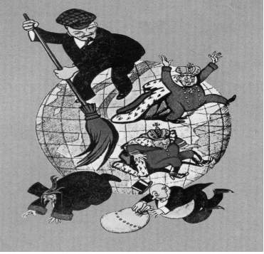
¿Para que sirve una caricatura? Las pinturas, las caricaturas y fotografías nos sirven como documentos históricos porque transmiten ideas, pensamientos y conceptos, a veces por sí solas logran expresarse sin necesidad de frases o notas explicativas....En otras oportunidades los íconos son acompañados de alguna leyenda.

Describe la imagen, identificando los personajes y símbolos.

Inventa un título a cada una de las imágenes.

¿Cuál crees que fue la intencionalidad de los autores de las imágenes?

¿Cuál es la actitud de Lenin en esta imagen? ¿a quienes representan los personajes que están cayendo del mundo?

